Акция «Моя Россия»
12 июня отмечается День России. В МБДОУ « Радуга» прошла неделя «Познай Россию».
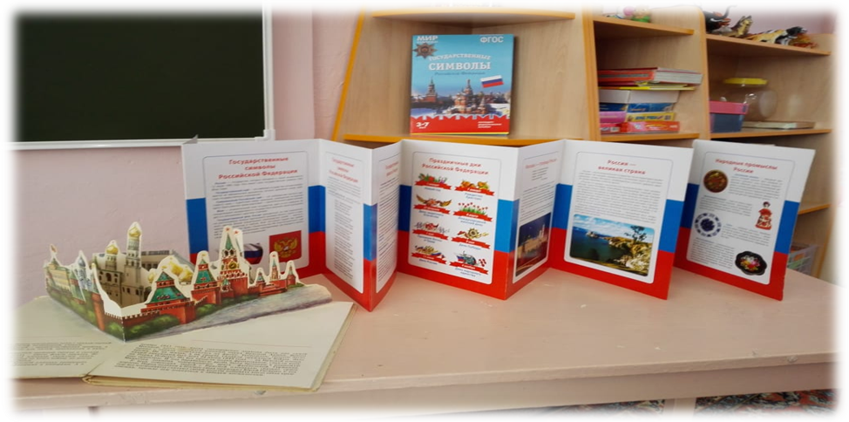
«Государственная символика России». Выставка для родителей:
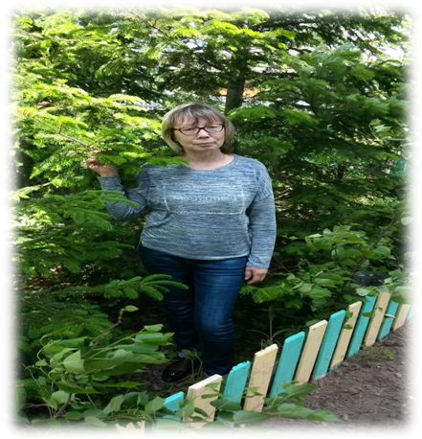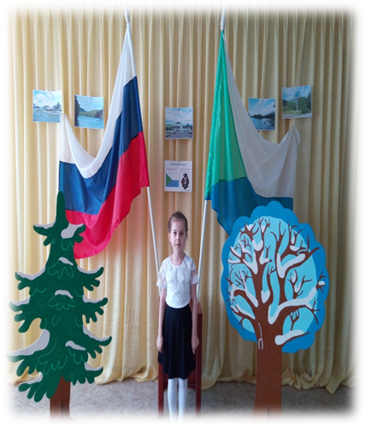
Победитель конкурса чтецов Победитель конкурса авторских
«Мой любимый край родной» стихотворений: «Моя Родная
Удовина Софья, 6 лет сторона» Черепанова В.В.

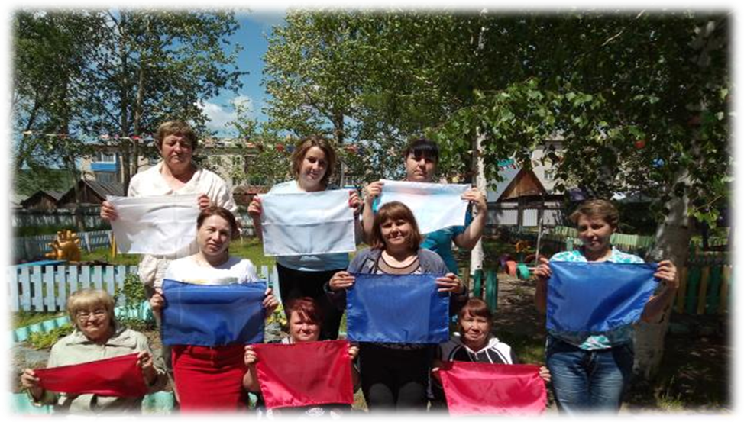
Участники акции «Моя Россия»

